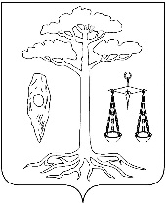
администрация
тейковского муниципального района
ивановской области

п о с т а н о в л е н и е

от 19.05.2017г. № 195
г. Тейково

Об утверждении проекта планировки территории и проекта межевания территории линейного объекта на территории Большеклочковского сельского поселения

Руководствуясь Градостроительным Кодексом Российской Федерации, в соответствии с Уставом Тейковского муниципального района и на основании поданного заявления, учитывая протокол публичных слушаний по проекту планировки территории и проекту межевания территории линейного объекта на территории Большеклочковского сельского поселения и заключение по результатам проведения публичных слушаний, администрация Тейковского муниципального района

постановляет:

Утвердить проект планировки территории и проект межевания территории линейного объекта «Сеть газораспределения и газопотребления для АЗС по адресу: Тейковский район, 0,01 км восточнее г. Тейково, кадастровый номер 37:18:030164:10 (первая очередь строительства)» на территории Большеклочковского сельского поселения.

Глава Тейковского
муниципального района С.А. Семенова

